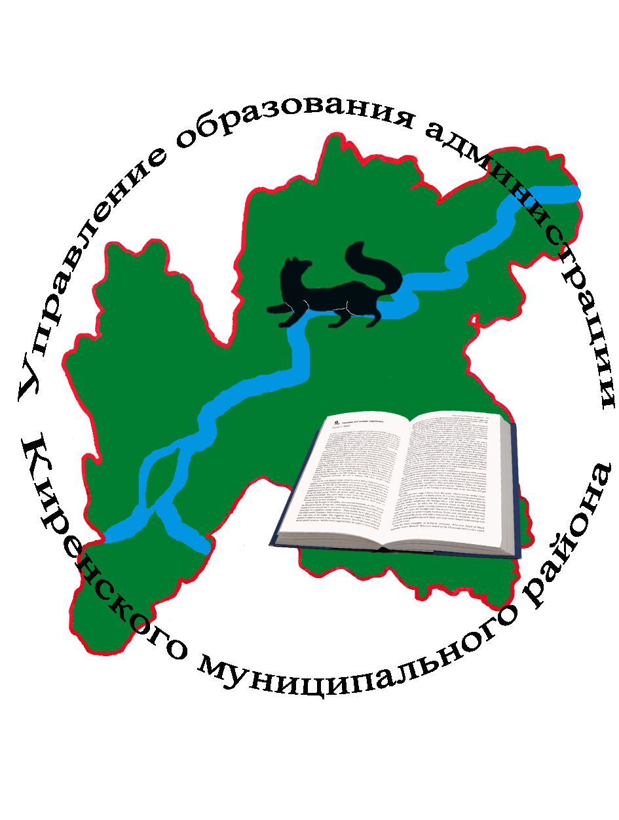Совещание руководителей образовательных организаций
Дата проведения: 12 апреля 2019 года
Начало совещания: 10.00 часов
Место проведения: МКУ Центр развития образования
Участники совещания: специалисты управления образования, методисты
центра развития, руководители образовательных
организаций

Повестка совещания
10.00–10.10 О выполнении решений совещания руководителей образовательных
организаций от 29.03.2019 года.
Докладчик – Звягинцева О. П., начальник управления образования.

10.10–10.25 Планирование бюджета на 2020 год. Целевое использование средств
субвенции областного бюджета на учебные расходы.
Докладчик – Поляченко М. Г., начальник отдела бюджетного планирования,
финансирования и контроля

10.25–10.40 Об итогах работы ПМПК Киренского района.
Докладчик – Роднаева О. А., ведущий специалист.

10.40–11.00 О порядке выплаты педагогическим работникам, участвующим
в проведении единого государственного экзамена, компенсации за
работу по подготовке и проведению единого государственного экзамена
в Иркутской области.
Докладчик – Поляченко М. Г., начальник отдела бюджетного планирования,
финансирования и контроля.
Содокладчик – Бутакова Е. В., консультант.

11.00–11.20 Реализация ФГОС СОО: первые результаты, опыт, проблемы.
Докладчик – Чертовских О.Н., методист МКУ ЦРО.

11.20–11.40 Об организации и проведении учебных сборов.
Докладчик – Каргина О. В., методист МКУ ЦРО.

11.40–12.00 Об организации ЛДП и занятости детей, состоящих на всех видах
профилактических учетов, в летний период 2019 года.
Докладчик – Роднаева О. А., ведущий специалист

12.00–12.10 Разное.

12.10–12.20 Обсуждение решения.

12.20–12.30 Принятие решения.

